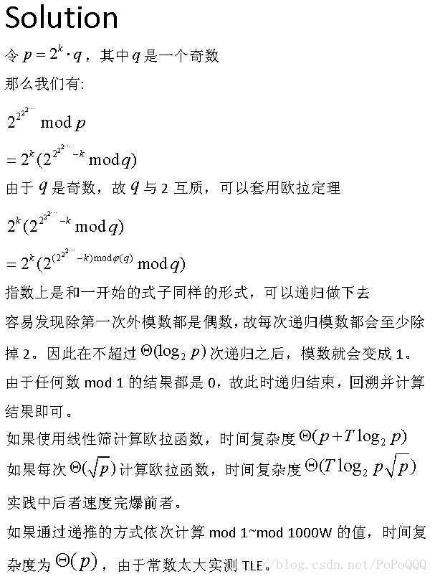

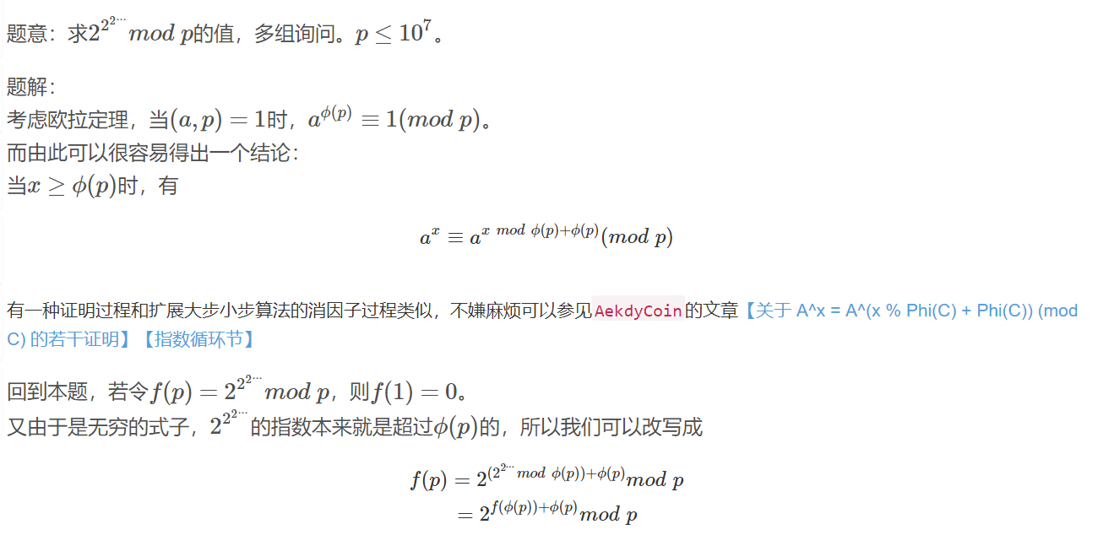

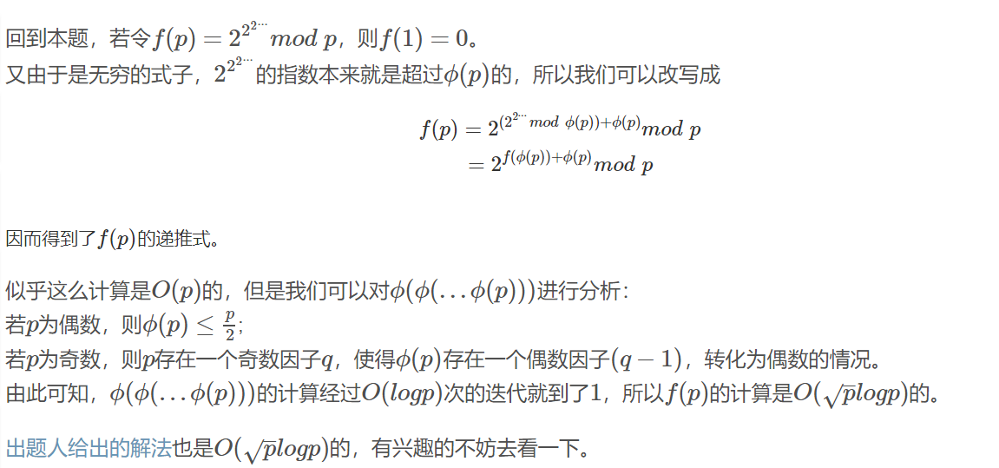

就是可以降维，每次模数至少除掉2,

主要是和p有关系，所以别看是2的无穷次方却是可解的

#include<cmath>

#include<cstdio>

typedef long long ll;

int Phi(int n)//返回n的欧拉函数值

{

int ans = n;

for (int i = 2 ; i \* i <= n ; i++)

{

if (n % i == 0)

{

ans -= ans / i;

while (n % i == 0)

n /= i;

}

}

if (n > 1)

ans -= ans / n;

return ans;

}

ll pow(ll a,ll n,ll p)

{

ll ans=1;

while(n)

{

if(n&1)

ans=ans\*a%p;

a=a\*a%p;

n>>=1;

}

return ans;

}

ll f(int q)

{

if(q==1) return 0;

int phi=Phi(q);

return pow(2,f(phi)+phi,q);

}

int main()

{

int T;

scanf("%d",&T);

while(T--)

{

int q;

scanf("%d",&q);

printf("%lld\n",f(q));

}

return 0;

}